23 de abril “Día Internacional del Libro” 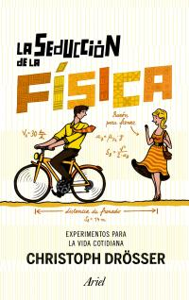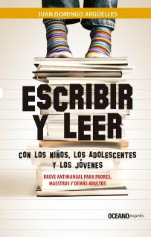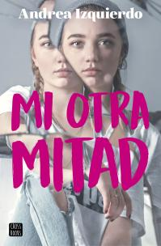

Estimados Estudiantes

El Liceo Poeta Vicente Huidobro

Te da la bienvenida a la Biblioteca Digital Escolar

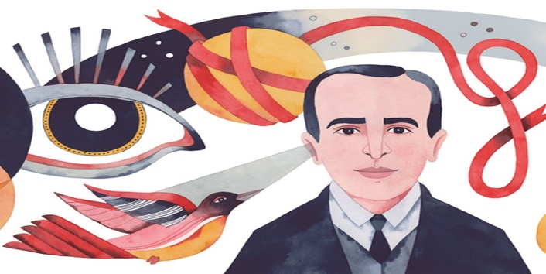

En esta biblioteca digital pueden solicitar préstamos de libros y/o audiolibros todos los directivos, docentes, estudiantes y funcionarios de establecimientos de Chile con dependencia municipal, particular subvencionada, administración delegada y servicio local de educación
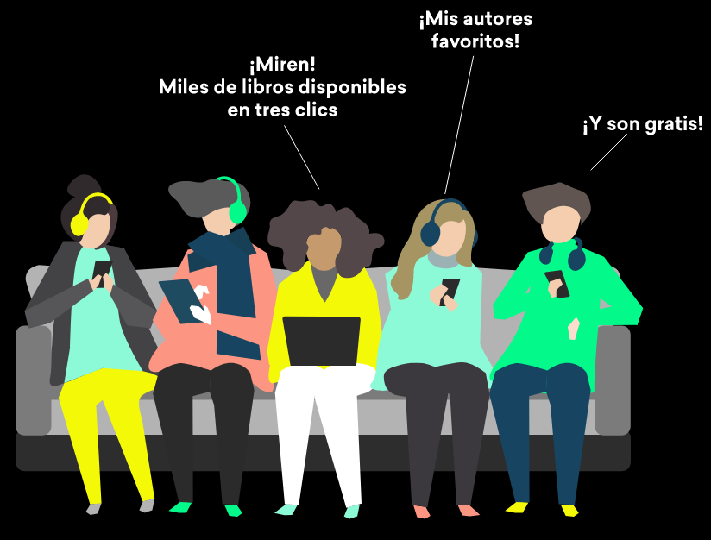
Solo debes ingresar a la página y poner tu rut sin dígito verificador y la clave CRA123.

https://themes.odilo.io/bdescolar/images/img_center01.svg

